深 圳 大 学 实 验 报 告

课程名称： 数字图像处理

实验项目名称： 实验六 图像几何变换

学院： 计算机与软件学院

专业： 软件工程

指导教师： 吴惠思 副教授

报告人： 张欣杰 学号： 2020151091

实验时间： 2022/06/06

实验报告提交时间： 2022/06/09

教务部制
一、实验目的：
- 掌握图像简单几何变换原理
- 掌握图像简单几何变换实现方法
- 掌握图像平移变换实现方法
- 掌握图像缩放变换实现方法
- 掌握图像旋转变换实现方法
二、实验原理：
- 熟悉C++语言编程
- 熟练使用C++语言实现图像文件的读取操作
- 熟练使用C++语言实现图像显示方法
- 实现图像简单几何变换函数
- 实现图像平移变换函数
- 实现图像缩放变换函
- 实现图像旋转变换函数
三、实验用品：
操作系统：Windows 10
实验环境：Visual Studio 2019
四、实验过程及内容：
- 图像变换模板函数
首先先将存储新图片数据的变量nImage初始化，遍历图像的像素点，先以图像像素点中心为原点，一次处理像素点，每完成一次处理，恢复图像原点的位置，然后判断像素点的位置，若超出图片范围，则将该点的位置的像素灰度值置为0。核心代码：
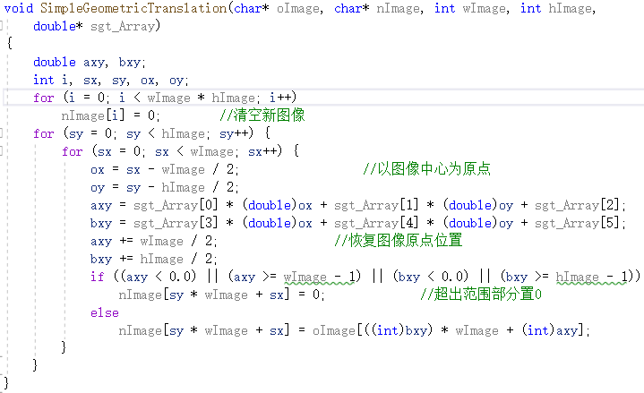
- 图像水平变换
传入的参数为原图像，新图变量，图像宽度和图像高度，xPos和yPos，参数xPos和yPos修改的卷积模板中第3个和第6个元素的值，不难看出第3个元素和第6个元素分别为图像X方向和Y方向平移的位移。
核心代码：
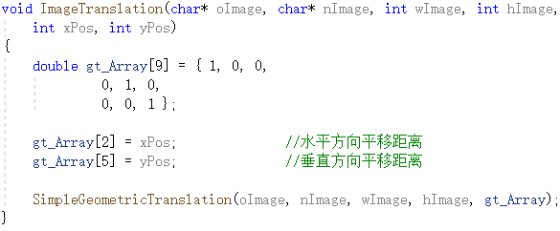
- 图像缩放变换
图像缩放变换函数传入的后两个参数时xScaling和yScaling，两个参数分别代表水平方向缩放倍数和垂直方向缩放倍数，修改的是卷积模板中的第一个元素和第五个元素，值得注意的是这里修改元素的值并不是直接修改成传入的参数，而是传入参数的倒数。
核心代码：
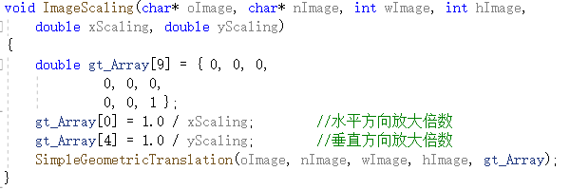
- 图像旋转变换
图像旋转变换传入的参数是iAngle，这个参数是旋转的角度，在函数中，先将该角度参数转换为弧度，然后分别求出这个弧度的正余弦的值，然后替换卷积矩阵的第1、2、4、5个元素，旋转的角度即传入的参数的角度。核心代码：
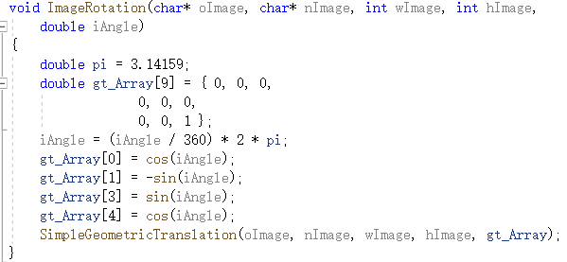
五、实验现象及数据处理：
- 图像水平变换
参数设置：x=20，y=30；效果图：
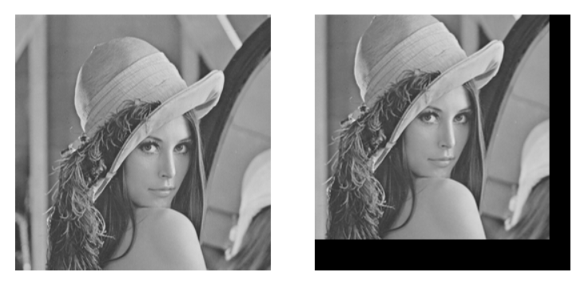
当x和y都大于0的时候，发现图像向左上平移
参数设置：x=-20，y=-30，效果图：
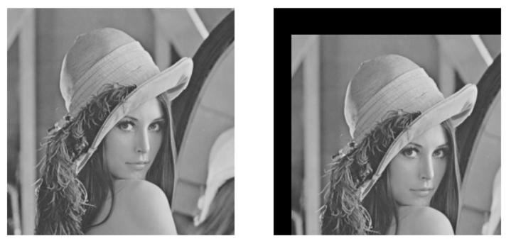
当参数x和y都小于0的时候，发现图像向右下平移，由此可以推测，参数x为正的时候，图像往左边平移，x为负的时候图像往右边平移；参数y为正的时候图像向上平移，y为负的时候图像向下平移。
- 图像缩放变换
参数设置：x=2.0，y=2.0；效果图：
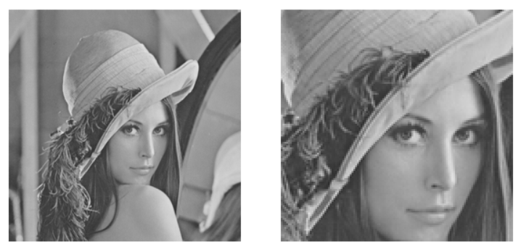
可以看到，当参数x、y都为2的时候，图像整体被放大了一倍
参数设置：x=0.5，y=0.5；效果图
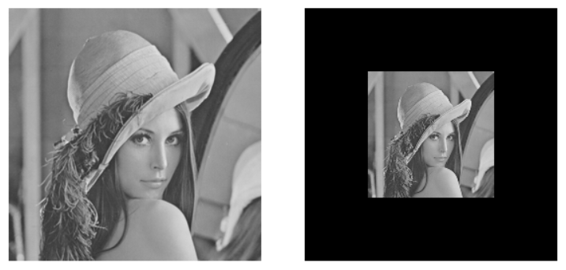
当参数x和y都为0.5的时候，图像整体缩小了1倍，因此可以推断，当x大于1的时候，图像水平被放大，小于1的时候，图像水平缩小，y大于1的时候图像被垂直放大，当y小于1的时候，图像垂直缩小。
- 图像旋转变换
参数设置iAngle=45；效果图：
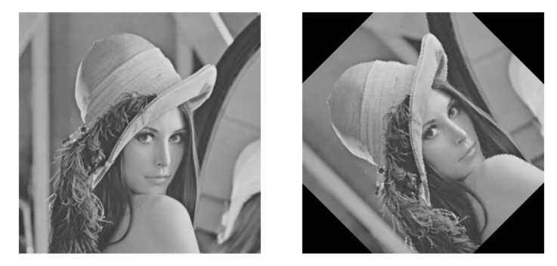
可以看到图像逆时针旋转了45度；
参数设置：iAngle=-45；效果图：
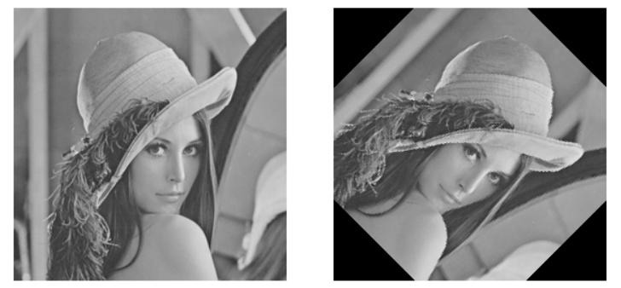
当参数iAngle为-45的时候，图像顺时针旋转了45度，因此可以推断，在图像旋转变换中，当参数为正数的时候，图像时以图像中心为原点逆时针旋转的，当参数为负数的时候，图像是以图像中心为原点顺时针旋转的。
六、实验结论：
通过本次实验，实现了图像的简单几何变换，掌握了简单的几何变换原理，图像变换的简单原理时将输出图像中的每个像素逐个映射回到输入图像中的相应位置，有为主该位置的四个输入图像像素中的左上角像素值作为该输出图像像素的灰度值。
在图像平移变换模板中，x控制图像水平移动，正数向左，负数向右，y控制图像垂直移动，正数向上，负数向下；在缩放函数中，x大于1则水平放大，小于1则水平缩小，y大于1则垂直放大，y小于1则垂直缩小；在旋转函数中，iAngle的值若为正数，则逆时针旋转对应角度，若为负数，则顺时针旋转对应角度。
思考题：
指导教师批阅意见：

成绩评定：

指导教师签字：

年 月 日
备注：
注：1、报告内的项目或内容设置，可根据实际情况加以调整和补充。
2、教师批改学生实验报告时间应在学生提交实验报告时间后10日内。

